Plan de trabajo
1° Básico Matemática
Estimados Padres y Apoderados, espero que se encuentre todos bien en el hogar, a continuación se detalla el plan de trabajo para avanzar en el aprendizaje de los niños y niñas.
Clase 11  Lunes 27 de abril | Clase 12  Miércoles 29 de abril | Clase 13  Jueves 30 de abril | Clase 14  Lunes 04 de mayo
Trabajar en el libro  Sumo primero  El estudiante debe contar y escribir el número que corresponda.  Reconocer cual es el mayor.  Unir los puntos.  Páginas 22, 23, 24 y 25.  Cuadernillos de actividad trabajar la página 14. | Trabajar en el libro  Sumo primero  Componer y descomponer números.  El estudiante debe:  Colorear los círculos para completar la cantidad y contar los círculos de las cajitas y escribir la cantidad correspondiente.  Completar hasta el 10, cuenta los cubos y escribir la cantidad, completar casillas.  Páginas 28, 29, 30 y 31.  Cuadernillos de actividad trabajar la página 15. | Desarrollar guía que aparece a continuación. | Números ordinales  Trabajar en el libro  Sumo primero  El estudiante debe:  Pintar los carros según la indicación.  Completar según el punto de referencia.  Página 32, 33 y 34.  Cuadernillos de actividad trabajar la página 16 y 17.
Clase 15  Miércoles 06 de mayo | Clase 16  Jueves 07 de mayo | Clase 17  Viernes 08 de mayo
Sumar  Trabajar en el libro  Sumo primero  El estudiante debe  Contar, escribir los números y hacer la sumatoria.  Escribir la frase numérica.  Ejemplo: “2 + 2= 4”.  Páginas 28, 29, 30 y 31.  Página 36, 37, 38, 39 y 40.  Cuadernillos de actividad trabajar la página 18 | Sumar  Trabajar en el libro  Sumo primero  El estudiante debe  Contar, escribir los números y hacer la sumatoria.  Escribir la frase numérica.  Página 41, 42, 43, 44 y 45.  Cuadernillos de actividad trabajar la página 19. | Desarrollar guía que aparece a continuación.

Evaluando lo aprendido
Nombre:_____________________________________
Objetivos: OA 1 contar números hasta el 10.  OA3 Leer números del 0 al 10 y representarlos en forma concreta, pictórica y simbólica.  OA 4 Comparar y ordenar números del 0 al 10 de menor a mayor y/o viceversa  Habilidad: Representar, modelar, argumentar y comunicar. | Puntaje ideal  27 | Nota
 | Puntaje real
- ¿Cuántos hay? 6 puntos.
Cuenta los elementos y escribe el número.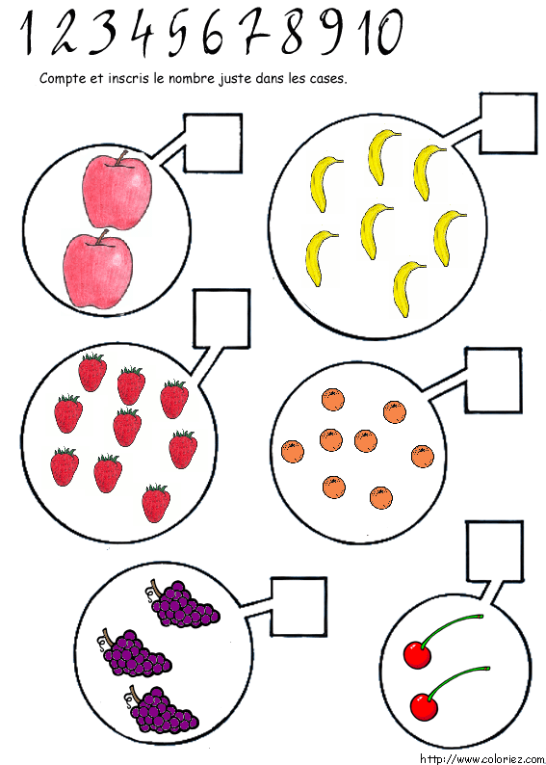

- Une los conjuntos que tengan la misma cantidad de elementos. 5 puntos.

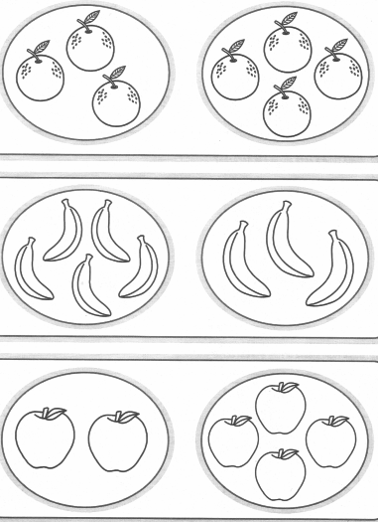
- ¿Dónde hay más? Cuenta la cantidad de los elementos y marca con una X donde hay más. 5 puntos.

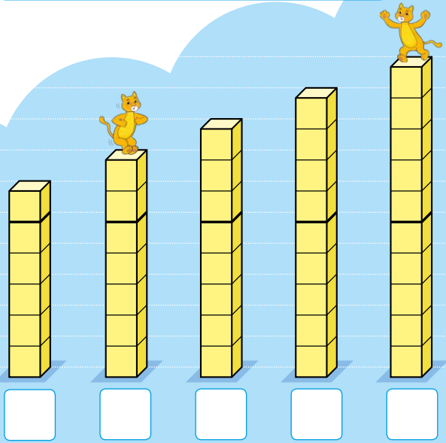
- Cuenta y completa con los números que corresponda. 11 puntos.

Evaluando lo aprendido
Nombre:_____________________________________
Objetivo: OA 1 contar números hasta el 10.  OA3 Leer números del 0 al 10 y representarlos en forma concreta, pictórica y simbólica.  OA 4 Comparar y ordenar números del 0 al 10 de menor a mayor y/o viceversa.  OA Componer y descomponer números del 0 a 20 de manera aditiva, en forma concreta, pictórica y simbólica.  Identificar el orden de los elementos de una serie, utilizando números ordinales del primero al décimo.  Habilidad: Representar, modelar, argumentar y comunicar. | Puntaje ideal  33 | Nota
 | Puntaje real

- Completar los diagramas para componer el número que corresponda. 6 puntos.
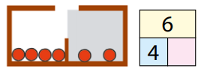
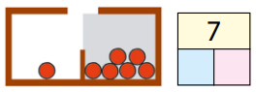

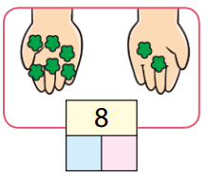
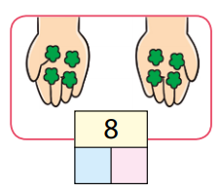

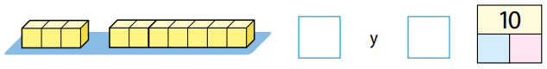
- Encierra en un círculo según el enunciado. 4 puntos.

El tercer animal.
El quinto y sexto animalito.

El primer animalito

- Completa según la imagen 3 puntos.
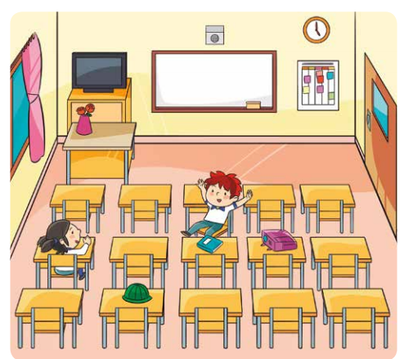 | El sombrero está sobre la  __________________  _____________
La mochila está en la

___________________

_____________

El televisor está _____________

___________________de la pizarra.

- Suma las siguientes cantidades. 20 puntos.

6 + 3 | 7 + 2
4 + 6 | 8 + 2
3 + 3 | 1 + 6
5 + 4 | 9 + 1

